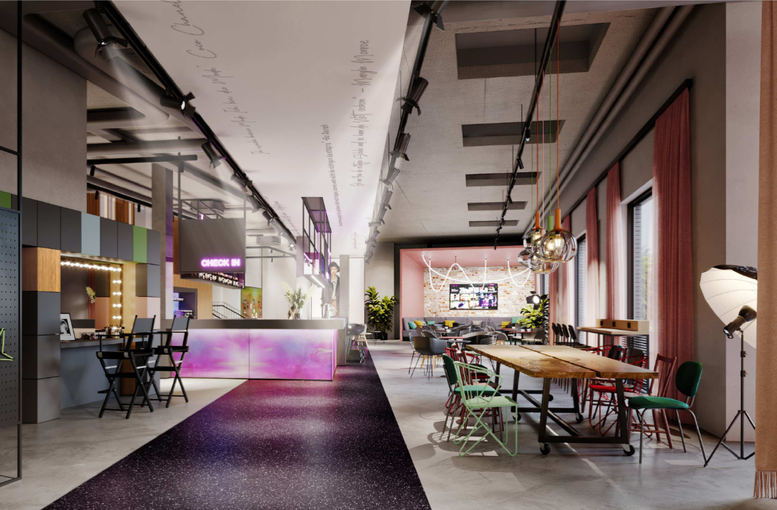

DAS GRÖSSTE* OUTLET EUROPAS ERÖFFNET
MOXY OUTLETCITY METZINGEN HOTEL

Metzingen, 02.02.24: Am 12. Dezember 2023 öffneten sich in Metzingen die Türen des Moxy Outletcity Metzingen Hotels. Am 01. Februar zelebrierte die Outletcity AG mit einer Abendveranstaltung diesen Meilenstein und eröffnete zudem das neue Outletcity Welcome Center. Neben hochrangigen geladenen Gästen waren auch prominente Persönlichkeiten vor Ort. Musikproduzent Mousse T. sorgte als DJ für musikalische Unterhaltung, während Frauke Ludowig als Moderatorin durch den Abend führte.
Moxy Outletcity Metzingen
Das Fashion- und Lifestyle Hotel wird von der Odyssey Hotel Group B. V., Utrecht als White-Label-Betreiber der renommierten, globalen Hotelmarke Marriott International betrieben. Das Portfolio der Odyssey Hotel Group umfasst 23 Hotels in ganz Europa.
Angesprochen wird ein Publikum, das sich für Mode und Lifestyle interessiert, internationale Gruppen, die nach einer Führung durch die Outletcity übernachten wollen, Businessgäste, aber auch Besuchende, die die Region entdecken wollen. Insgesamt soll das neue Hotel für eine längere Aufenthaltsdauer in der Outletstadt und der Region um Metzingen sorgen.
Das Hotel, das im Herzen der Outletstadt liegt, wurde vom Stuttgarter Architekturbüro blocher+partners realisiert und konnte innerhalb von 20 Monaten Bauzeit errichtet werden. „Aus städtebaulicher Sicht ist das Moxy wie ein Puzzleteil: Als Hotel arrondiert es die Outletcity und bereichert das Kundenerlebnis. Den Glamour und Style dieses besonderen Orts haben wir auch in den Innenraum gebracht; so spiegelt die Lobby die sie umgebende Fashionwelt wieder“, so Anja Pangerl Partnerin blocher partners, Stuttgart
Das Motto des Moxy Outletcity Metzingen ist „Fashion“. Verspielte aber gleichzeitig stilvolle Details verleihen dem Hotel einen einzigartigen und individuellen Charakter. Elemente wie Garnrollen, Kleiderpuppen oder Kleiderbügel werden geschmackvoll in Szene gesetzt und schaffen damit die Verbindung zur gesamten Outletcity Metzingen mit der einmaligen Textilhistorie. Im Moxy Outletcity Metzingen trifft Style auf Komfort und Design auf Gastfreundschaft.
Das Herzstück des Hotels ist die außergewöhnliche Lobby, die wie eine Art Catwalk gestaltet ist. „Es bietet ein fantastisches Angebot für unsere nationale und internationalen Gäste. Es überzeugt mit seinem Design und fügt sich perfekt in das Ambiente des erfolgreichsten Outlet Deutschlands und unseren Ansprüchen als Erlebnisdestination ein“, so Wolfgang Bauer, CEO der Outletcity AG.
Ein weiteres Highlight des Hotels ist der einmalige Ausblick auf die bekanntesten, internationalen Premium- und Luxusmarken vor einem idyllischen und naturnahen Hintergrund.
Food & Beverage Angebot
In der großzügigen und gemütlichen Hotellobby befindet sich die Moxy Bar. Diese ist für die Hotelgäste und auch für die Outletcity-Gäste geöffnet. Hier trifft ein moderner Co-Working Space auf eine urbane Area mit Tischkicker, Gesellschaftsspielen und „Community Tables“.
Parkplätze
Gästen, die über Nacht in der Outletcity Metzingen bleiben und mit dem Auto anreisen, stehen rund 50 VIP-Parkplätzen mit 6 neu eingerichteten Ladepunkten für Elektrofahrzeuge in der Tiefgarage des Parkhaus P1 zur Verfügung. Diese sind über einen direkten Aufzug in die Hotellobby zu erreichen.
High End Hospitality im Herzen der City– das neue Outletcity Welcome Center
Gleichzeitig beheimatet das neue Gebäude auch das neue Outletcity Welcome Center mit rund 600m² im unteren Stockwerk. In diesem werden Gäste mit einem offenen Ohr für Fragen empfangen und mit Annehmlichkeiten aller Art begrüßt. Der Look and Feel ist modern, stylisch und gleichzeitig cozy, sodass ein warmherziges Willkommen ermöglicht wird.
Innerhalb des Welcome Centers sind weitere Special-Services integriert:
The Lounge
ist eine Räumlichkeit, explizit für Outletcity Gold-Mitglieder. Diese können den Raum reservieren und in gemütlicher Atmosphäre eine Shopping Pause einlegen, während sie bei Canapés und ausgewählten Getränken verwöhnen lassen können.
The Atelier
In diesem Raum erwartet die Gäste ein Shoppingvergnügen in privater Atmosphäre inklusive professioneller Beratung. Vor allem Luxusmarken haben die Möglichkeit den Kundinnen und Kunden ihre Ware zu präsentieren. Die italienische Luxusmarke Prada wird als erste Marke den Raum bespielen.
The Studio
Ist ein offen gestalteter Raum in welchem vornehmlich Gruppenempfänge stattfinden. Diese Räumlichkeit steht nach Rücksprache auch für externe Unternehmen zur Verfügung. Ausgestattet ist der Raum mit entsprechender Technik, wie Leinwand, Mikrofonen und Soundsystemen
Tax-Refund
Bereits im bisherigen Welcome Center auf dem Hugo Boss Platz war es für internationale Gäste möglich, die Mehrwertsteuer direkt vor Ort auszahlen zu lassen. Dieser Service wird auch im neuen Welcome Center implementiert. In Zusammenarbeit mit Global Blue und Planet kann die Steuer direkt via Kreditkarte ausbezahlt werden. Für die Gäste hat dies den Vorteil, dass sie lange Wartezeit am Flughafen umgehen können.

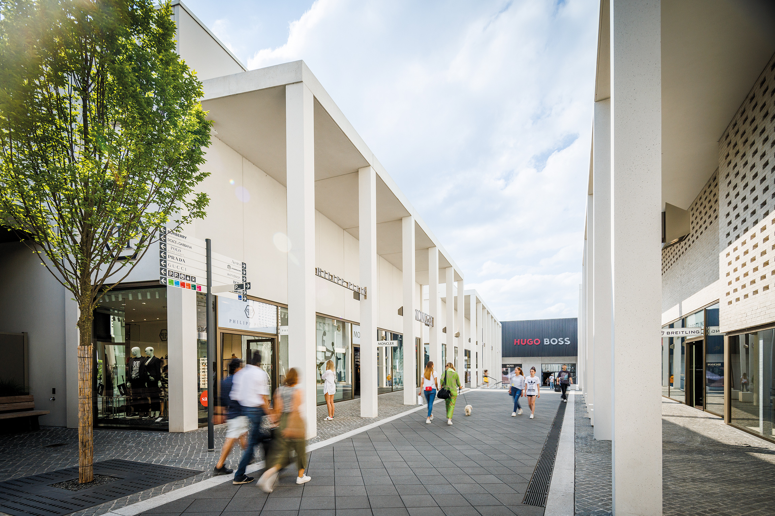

Markenportfolio
Internationale Premium- und Luxusmarken

7 For All Mankind
Adidas
American Vintage
Aigner
Alberta Ferretti
Armani
Babor
Bahlsen
Balenciaga
Bally
Bogner
Boss
Bottega Veneta
Breitling
Burberry
Calvin Klein
Closed
Coach
Coccinelle
Columbia
Crocs
Desigual
Diesel
Docker
Dolce & Gabbana
Douglas
Dsquared2
Dr. Martens
Ecco
Esprit
Estella
Fabiana Filippi
Falke
Fossil
Furla
FTC Cashmere
G-StarRaw
Gant
Gucci
Guess
Hackett
Haribo
Hogan
Home & Cook
Hour Passion
Hunkemöller
Jack & Jones
Jimmy Choo
Jil Sander
Joop!
Karl Lagerfeld
Kate Spade
Kennel & Schmenger
Kjus
Kneipp
L’Occitane
Lacoste
Lee
Le Creuset
Levi’s
Liebeskind
Lindt
Longchamp
Lululemon
Mammut
Marc O’Polo
Max Mara
MCM
Mey
Michael Kors
Missoni
Moncler
Moschino
Motel a Miio
Möve
Nike
Oakley
Olymp
Only
Pandora
Patrizia Pepe
Paul & Shark
Peak Performance
Philipp Plein
Polo Ralph Lauren
Porsche Design
Prada
Puma
Ravensburger
Roberto Cavalli
Rösle
las.Oliver
Salvatore Ferragamo
Samsonite
Sandro
Schiesser
Scotch & Soda
Seidensticker
Skechers
Storck
Strellson
Sunglass Hut
Superdry
Swarovski
Ted Baker
The Cosmetics Company Store
The North Face
Thomas Sabo
Timberland
Tod‘s
Tom Tailor
Tommy Hilfiger
Tory Burch
Tumi
UGG
Under Armour
Valentino
Vero Moda
Versace
Vilebrequin
Watch Station
Windsor
WMF
Woolrich
Wrangler
Zwilling

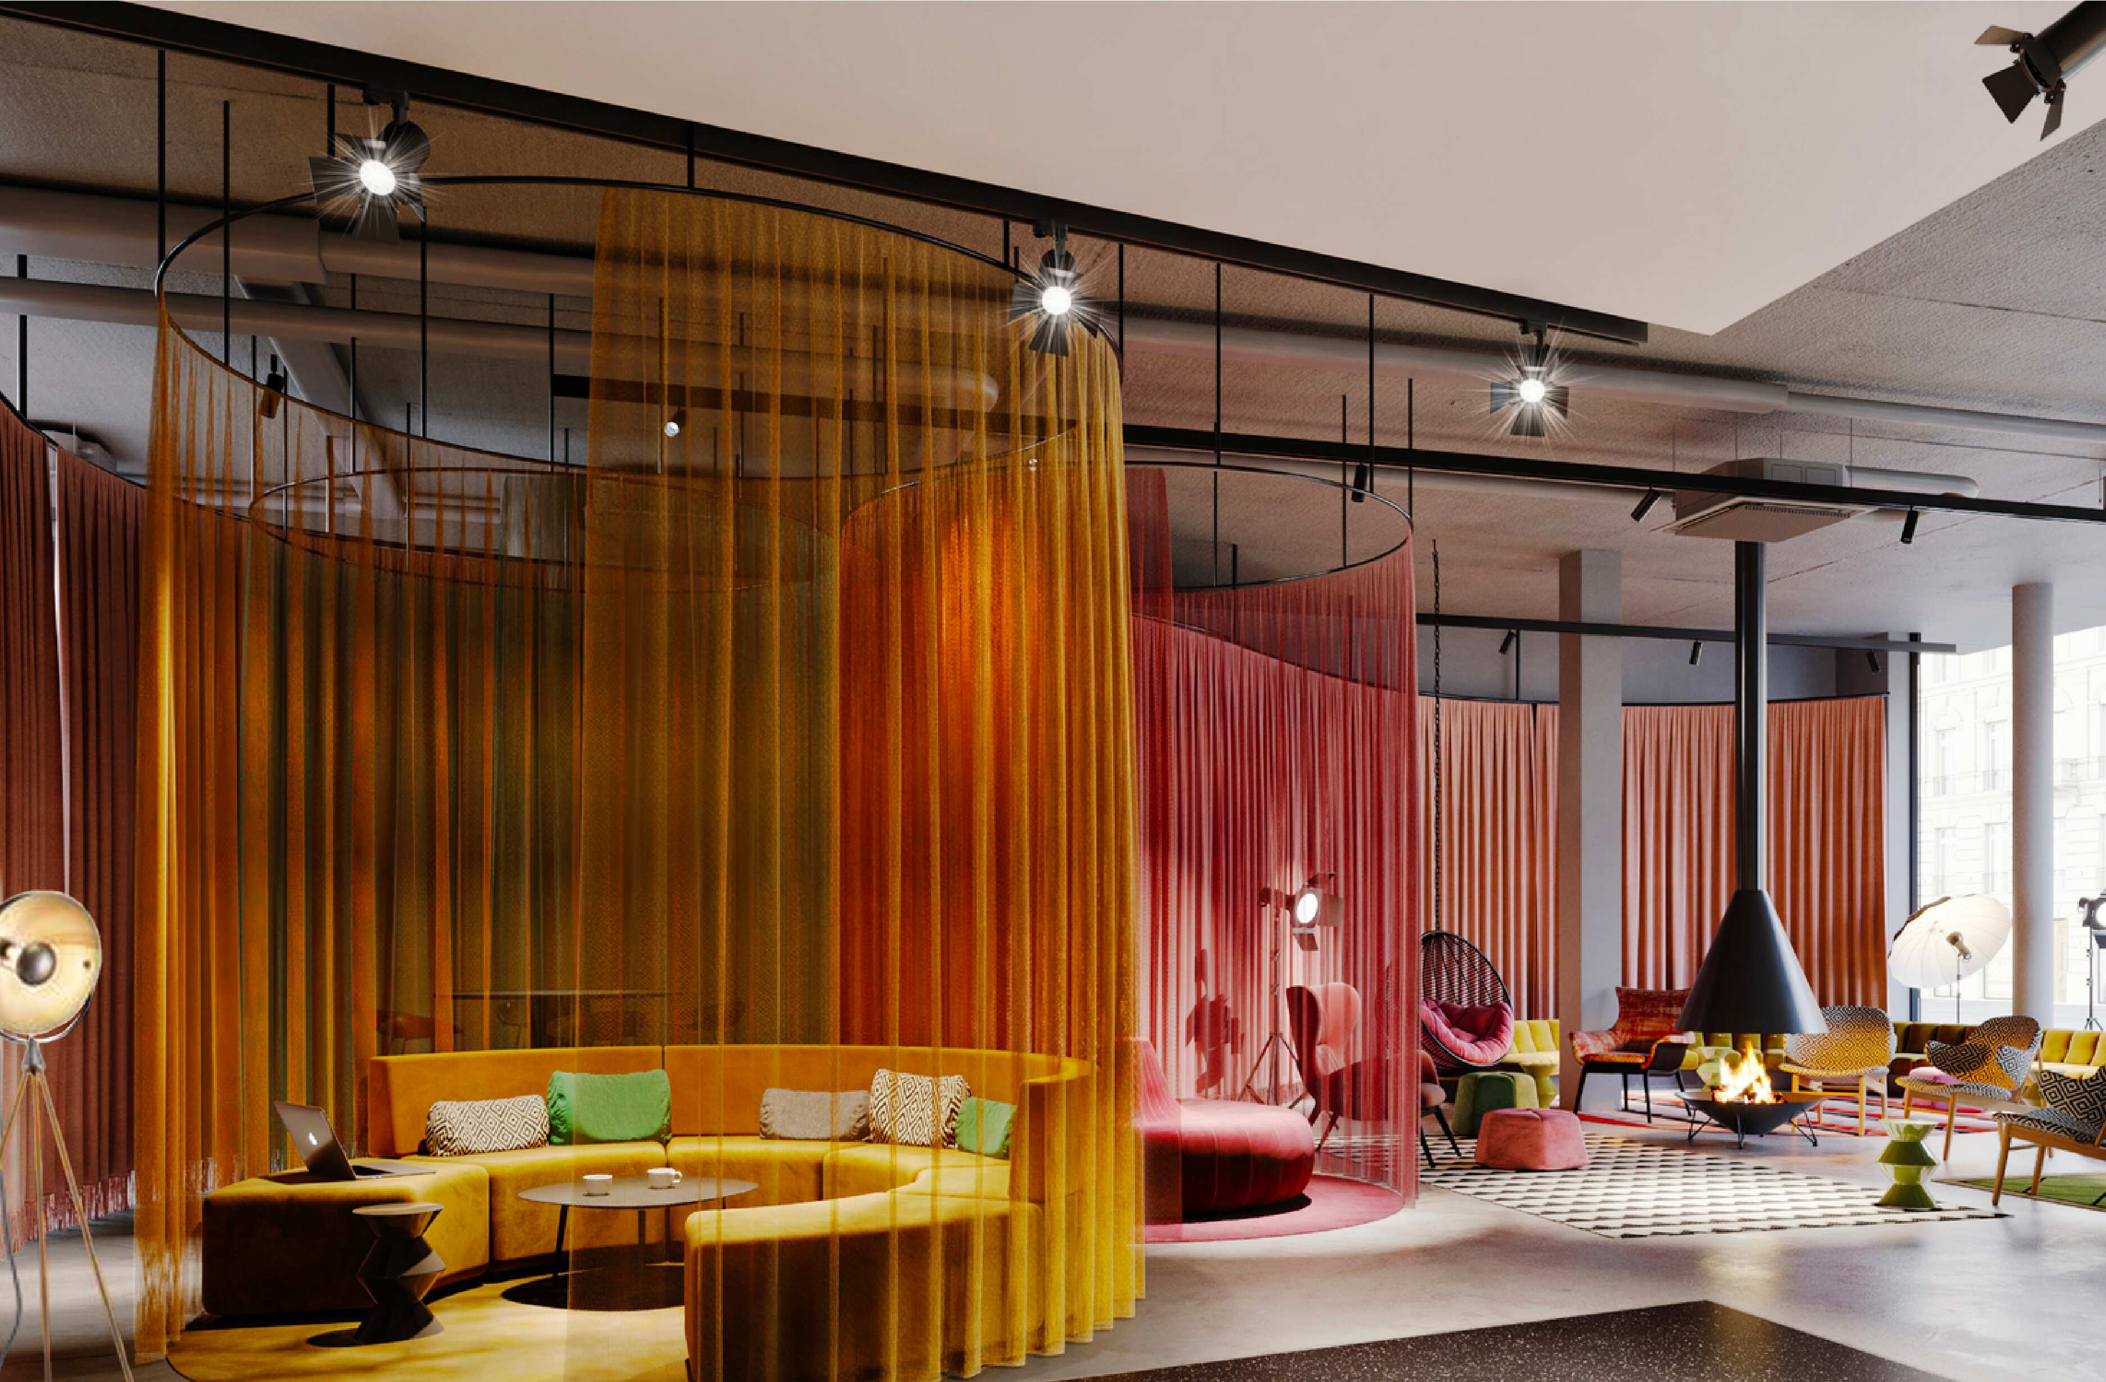

Über

Odyssey Hotel Group
Die 2012 in den Niederlanden gegründete Odyssey Hotel Group verfügt über ein unverwechselbares Portfolio von 23 Hotels mit über 3.500 Zimmern in Europa und 25 Objekten, die derzeit in Planung sind. Als White-Label-Betreiber angesehener globaler Hotelmarken verfügt die Odyssey Hotel Group über ein tiefes Verständnis des Hotel- und Gastgewerbemarktes sowie über Verbindungen zur europäischen Immobilienbranche. Im Dezember 2020 trat Activum SG Odyssey als Hauptaktionär bei. Die Odyssey Hotel Group wird von mehr als 750 Mitarbeitern getragen, die außergewöhnlichen Service bieten, jedes Detail im Auge behalten und unsere Gäste mit Flair und Leichtigkeit bedienen.
Blocher Partners
Gegründet 1989, hat sich blocher partners zu einem transdisziplinär arbeitenden Planungsbüro entwickelt, das erfolgreich nationale wie internationale Projekte realisiert. An den vier Standorten in Stuttgart, Berlin, Mannheim und Ahmedabad (Indien) arbeiten rund 250 Mitarbeiter aus 15 verschiedenen Disziplinen, darunter Architekten, Innenarchitekten, Kommunikationsspezialisten, Grafiker und Design-Strategen Hand in Hand.
Stets mit dem Ziel, die besten gestalterischen Lösungen für die Anforderungen unserer Bauherren zu finden.
Outletcity Metzingen
Eine Studie der unabhängigen Unternehmensberatung ecostra hat die Outletcity Metzingen als Europas größtes Outlet* ausgezeichnet. Die exklusive Markenwelt der Outletcity Metzingen präsentiert sich authentisch, urban und in preisgekrönter Architektur. Mit rund 500 Premium- und Luxusmarken in Metzingen und im Online Shop, sowie einem umfangreichen Service- und Tourismus-Angebot reiht sich das erste Outlet Deutschlands in die internationalen Shopping- Metropolen ein. Rund 4,2 Millionen Kunden aus 185 Nationen besuchen Metzingen jährlich.
Digitale Angebote, wie der Online Shop, die Outletcity App und der Outletcity Club verbinden reale und digitale Shoppingwelten zu einem ganzheitlichen Erlebnis und rücken die Gäste in den Mittelpunkt.

